القاديانية و التقوّل على الله سبحانه
كتبه: فؤاد العطار

يصرّ القاديانيون على أن أيّ متقوّل على الله سبحانه فإن مصيره القتل حتماً، و يقول القاديانيون بأن الآيات الكريمة التي وردت في سورة الحاقة تشمل كل من يدعي استقبال الوحي من الله سبحانه.

((وَلَوْ تَقَوَّلَ عَلَيْنَا بَعْضَ الْأَقَاوِيلِ * لَأَخَذْنَا مِنْهُ بِالْيَمِينِ * ثُمَّ لَقَطَعْنَا مِنْهُ الْوَتِينَ)) – سورة الحاقة 44 إلى 46

قلت: و هل قتلت سجاح شر قتلة أو قطع الله وتينها عندما قالت بأن شعرها هو وحي من رب العالمين ؟!! واضح لكل عاقل بأن الكلام هو عن رسول حقيقي من الله بدليل أن المشار إليه هنا هو محمد صلى الله عليه و سلم و بأن القتل فوري و يكون بقطع الوتين.

أما الكذابون المفترون فقد يمهل الله بعضهم في الدنيا و يمدّهم بالمال و البنين استدراجاً لهم، فهذه هي سنة الله تعالى في خلقه. فقد يعيش المفتري شهراً أو سنة أو مائة سنة؛ ألم يستمر ابن طريف بادعائه النبوة 47 سنة؟ و قد يُقتل بعض المفترين عن طريق المؤمنين أو عن طريق غيرهم بطرق شتى من غير قطع الوتين. أما النبي الحقيقي إن افترى فستكون آية مقتله أن يقطع الله وتينه فوراً دون أن يستطيع أحد منع ذلك. و بهذا لا يصلُ للناسَ عن طريق ذلك النبي إلا ما رضيه الله سبحانه من كلام عنه. و حاشا لنبي أن يفتري إنما هذا طمأنة للسامعين بأن كلام الأنبياء عن الله سبحانه لا يدخل فيه أي زيادة من عندهم.

و يلزم من قال بأن الله تعالى قد يقتل النبي الحقيقي المفتري عليه بيد الناس بعد أشهر أو سنوات – يلزمه اتهام الأنبياء الذين قتلهم بنو إسرائيل بأنهم مفترون و العياذ بالله. و يلزمه تأييد بني إسرائيل في محاولتهم قتل الأنبياء؛ فالنبي الصادق – على حد زعم القاديانيين – هو فقط من لا يمكن للناس قتله بأية طريقة!!

* سنّة الله سبحانه في المفترين عليه كذباً

أما بالنسبة للمفترين على الله الكذب فقد أخبرنا الله سبحانه بأنه سيمتع المفترين خلال الحياة الدنيا و بأنه سيعذبهم عندما يرجعون إليه يوم القيامة. قال تعالى ((قُلْ إِنَّ الَّذِينَ يَفْتَرُونَ عَلَى اللّهِ الْكَذِبَ لاَ يُفْلِحُونَ * مَتَاعٌ فِي الدُّنْيَا ثُمَّ إِلَيْنَا مَرْجِعُهُمْ ثُمَّ نُذِيقُهُمُ الْعَذَابَ الشَّدِيدَ بِمَا كَانُواْ يَكْفُرُونَ)) – سورة يونس 69-70.

و المفترون على الله الكذب يتساوون مع من كذب بآيات الله في كونهم لا يفلحون و لا فرق بينهم في ذلك. قال تعالى ((فَمَنْ أَظْلَمُ مِمَّنِ افْتَرَى عَلَى اللّهِ كَذِبًا أَوْ كَذَّبَ بِآيَاتِهِ إِنَّهُ لاَ يُفْلِحُ الْمُجْرِمُونَ)) – سورة يونس 17.

إذاً فإن عدم فلاح النبي الكاذب هو من جنس عدم فلاح المكذبين الكافرين بمختلف مللهم و طرقهم. فلا فرق بين عدم فلاح البهائية و عدم فلاح القاديانية و عدم فلاح المجوسية و عدم فلاح الشيوعية و غيرها من سبل المجرمين.

* عناد القاديانيين

لكن القاديانيين يصرّون على تفسيرهم للآية متجاهلين حقيقة أن كثيراً ممن افتروا على الله سبحانه و تقوّلوا عليه عاشوا حياة طويلة و ماتوا دون قتل. و قد بلغ بالقاديانيين عنادهم أن نفوا حقيقة أن بهاء الله – مؤسس البهائية – كان قد تقوّل على الله سبحانه، هذا مع أن "بهاء الله" ادعى استقبال وحي إلهي هو "الكتاب الأقدس" يمتليء بالإفتراء و التقوّل على الله سبحانه!

و هذه و ثيقة من "الكتاب الأقدس" الذي ادعى "بهاء الله" استقباله عن طريق الوحي من الله سبحانه.

http://img244.imageshack.us/img244/9702/aqdasby1.jpg

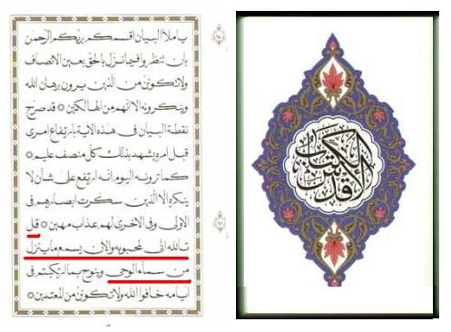

((قل تالله إني لمحبوبه و الآن يسمع ما ينزل من سماء الوحي)) – الكتاب الأقدس ص 83.

و الأمثلة على تقوّل "بهاء الله" كثيرة جداً لكن لا عجب أن يعاند هؤلاء القاديانيون الواقع المحسوس ألم يصدقوا خليفتهم الرابع الهالك عندما ادعى بأن عددهم في العالم بلغ 200 مليون و بأن 81 مليون قادياني جديد بايعوه خلال سنة واحدة!

* الميرزا القادياني نفسه يضرب مثالاً على متقوّل لم يُقتل

لكنني أقول للقاديانيين المعاندين بأن زعيمهم الملهم نفسه كان قد ضرب مثالاً على من تقوّل على الله سبحانه، و خلال ضربه للمثال قال بأن ذاك المتقوّل مات بالمرض و لم يقتله أحد. ففي كتاب الإستفتاء "ضميمة حقيقة الوحي" يقول الميرزا غلام أحمد القادياني بأن الآية ((وَلَوْ تَقَوَّلَ عَلَيْنَا بَعْضَ الْأَقَاوِيلِ)) تحققت في المدعو "دوئي" حيث ادعى دوئي هذا النبوة و الرسالة. لكن الميرزا قال بأن دوئي مات بالمرض دون أن يقتله الناس. و استناداً إلى كلام الميرزا فإن تفسيرات القاديانيين ما هي إلا أوهام و أعمدة في الهواء.

هذه وثيقة من كلام الميرزا يصرّح فيها بأن دوئي ادعى النبوة و الرسالة.

http://img244.imageshack.us/img244/4899/duwe01sq3.jpg

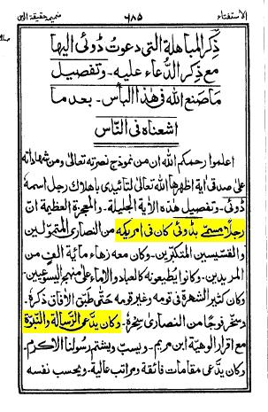
يقول الميرزا : ((ان رجلاً مسمى بدوئي كان في أمريكا من النصارى المتمولين و القسيسين المتكبرين)) ((و كان يدعي الرسالة و النبوة)) – كتاب ضميمة حقيقة الوحي ص 685.

و هذه وثيقة أخرى من كلام الميرزا يقول فيها الميرزا بأن دوئي مفتر على الله سبحانه و بأنه يستحق مصير المتقولين على الله كذباً.

http://img244.imageshack.us/img244/3093/duwe02oe1.jpg

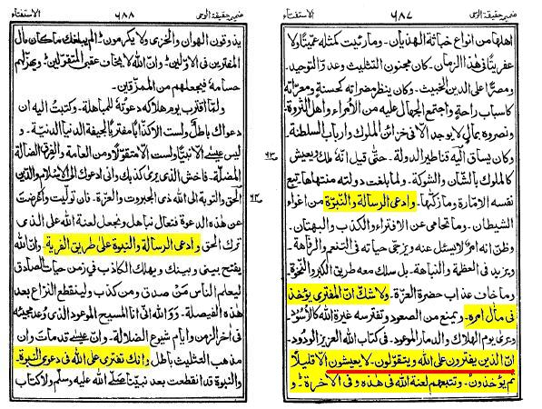

يقول الميرزا مشيراً إلى المدعو دوئي : ((و ادعى الرسالة و النبوة من إغواء الشيطان و ما تحامى من الإفتراء و الكذب و البهتان و ظنّ أنه أمر لا يسأل عنه و يزجى حياته في التنعيم و الرفاهة و يزيد في العظمة و النباهة، بل سلك معه طريق الكبر و النخوة، و ما خاف عذاب حضرة العزةـ و لا شك أن المفتري يؤخذ في مآل أمره، و يمنع من الصعود و تفترسه غيرة الله و يرى يوم الهلاك و الدمار الموعود في كتاب الله العزيز الودود ن الذين يفترون على الله و يتقولون لا يعيشون إلا قليلاً ثم يؤخذون)) – كتاب ضميمة حقيقة الوحي ص 687.

و هذه وثيقة من كلام الميرزا تبيّن بأن دوئي مات بمرض الفالج و لم يـُقتل.

http://img244.imageshack.us/img244/2329/duwe03vx0.jpg

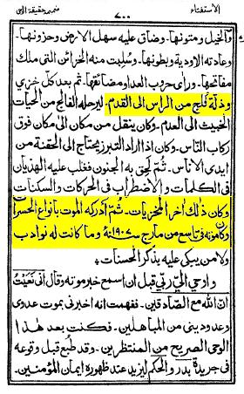

يقول الميرزا مشيراً إلى المدعو دوئي : ((ثمّ بعد كل خزي و ذلة فـُلج من الرأس إلى القدم ليرحله الفالج من الحياة الخبيث إلى العدم، و كان ينقل من مكان إلى مكان فوق ركاب الناس، و كان إذا أراد التبرز يحتاج إلى الحقنة من أيدي الناس، ثم لحق به الجنون فغلب عليه الهذيان في الكلمات و الإضطراب في الحركات و السكنات و كان ذلك آخر المخزيات، ثم أدركه الموت بأنواع الحسرات)) – كتاب ضميمة حقيقة الوحي ص 700.

قلت: إن كان دوئي قد مات بالفالج فإن الميرزا القادياني مات بالكوليرا، فما الفرق أيها القاديانيون بين ميتة المتقول دوئي و المتقول القادياني؟ و إن كان دوئي قد احتاج إلى معونة الناس ليتبرّز في آخر حياته فإن الميرزا القادياني كان يتبرّز في غرفة موته قبل مماته و ذلك بشهادة زوجته و ابنه.
* قادياني جديد يتقوّل على الله سبحانه

و الأمثلة على المتقوّلين الذين لم يقتلوا كثيرة، بل إن أحد القاديانيين الحاليين ادعى استقبال الوحي الإلهي لكن معظم القاديانيين لا يصدقونه، و قد أسس ذلك القادياني المدعو "منير أحمد عظيم" جماعة جديدة سماها "جماعة الأحمدية المسلمين".
و هذه صورة للمدعو "منير أحمد عظيم" الذي تقوّل على الله سبحانه و ادعى استقبال الوحي و لم يقتل حتى الآن و له بعض الأتباع من القاديانيين أنفسهم، فلماذا لا يتبعه القاديانيون الباقون يا ترى؟
http://img182.imageshack.us/img182/3631/muneeraj9.jpg
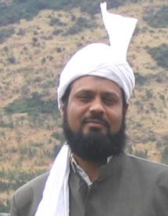
و هذا صورة الموقع الرسمي للجماعة المسماة "الأحمدية المسلمين"، و في الصورة تصرّح الجماعة بأن مؤسسها "منير أحمد عظيم" يستقبل الوحي الإلهي:
http://img182.imageshack.us/img182/994/muslimeenck7.jpg
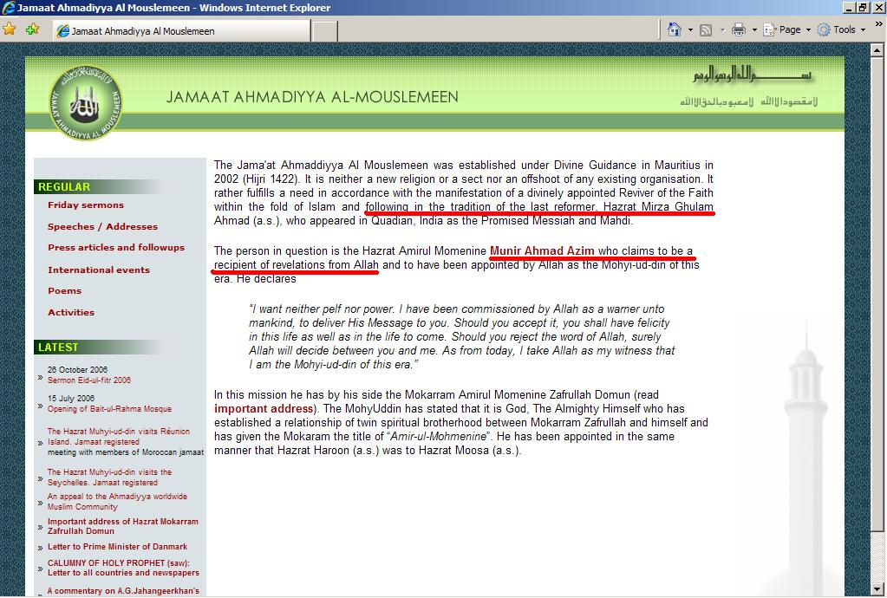

و آخر دعوانا أن الحمد لله رب العالمين.
فؤاد العطار

